Compte-rendu de suivis projets CSF. Le Tellier Aurélien

Pour ce projet je serais seul à le réaliser. Mon projet consistera à créer un dispositif qui a indiquera la température d’une pièce à l’aide d’une lumière.

Séance du Vendredi 17 mai 2024 :

Cette séance fut la première a là qu’elle j’ai pu participer. Durant celle-ci je me suis contenté de trouver une idée de projet et comment pouvoir le réaliser.

Séance du Vendredi 24 mai 2024 :

Lors de cette séance j’ai commencé l’écriture de ma présentations PowerPoint et j’ai commencé l’élaboration de mon projet.

Séance du Lundi 27 mai 2024 :

En effectuant mes recherches lors de cette séance je me suis rendu compte que mon premier projet serait bien compliqué à réaliser avec le temps qu’il me rester. J’ai alors trouvé l’idée de ce projet du thermomètre lumineux.

Séance du Vendredi 31 mai 2024 :

Lors de cette séance grâce à l'aide de monsieur Ferrero j'ai pu élaborer le code et acquérir une carte RFThings qui étant déjà équiper de l’aide m'a permis d’avoir une version présentable de projets. Lors de cette séance j’ai pu présenter mon projet 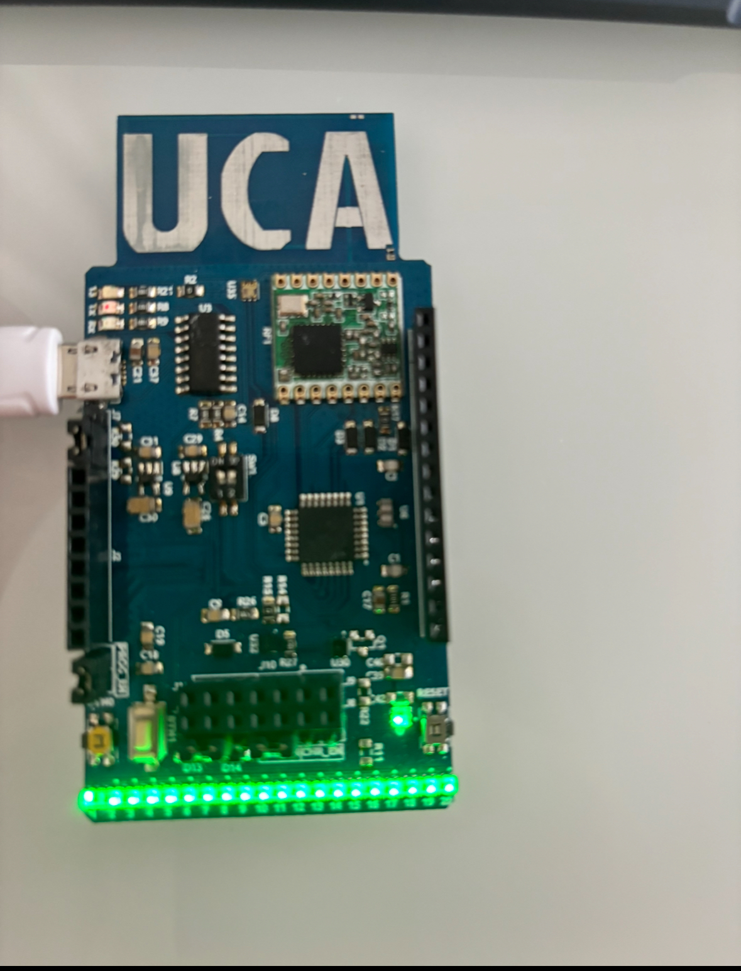

Voici à quoi ressemble la version finale du projet.